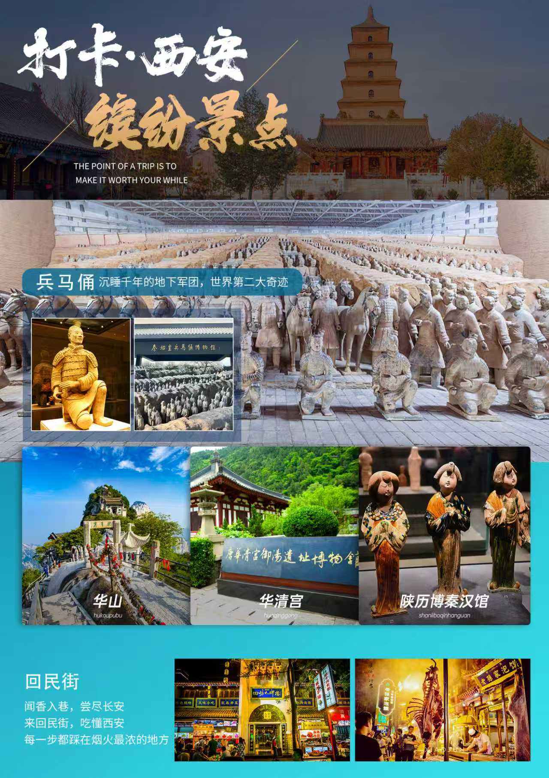
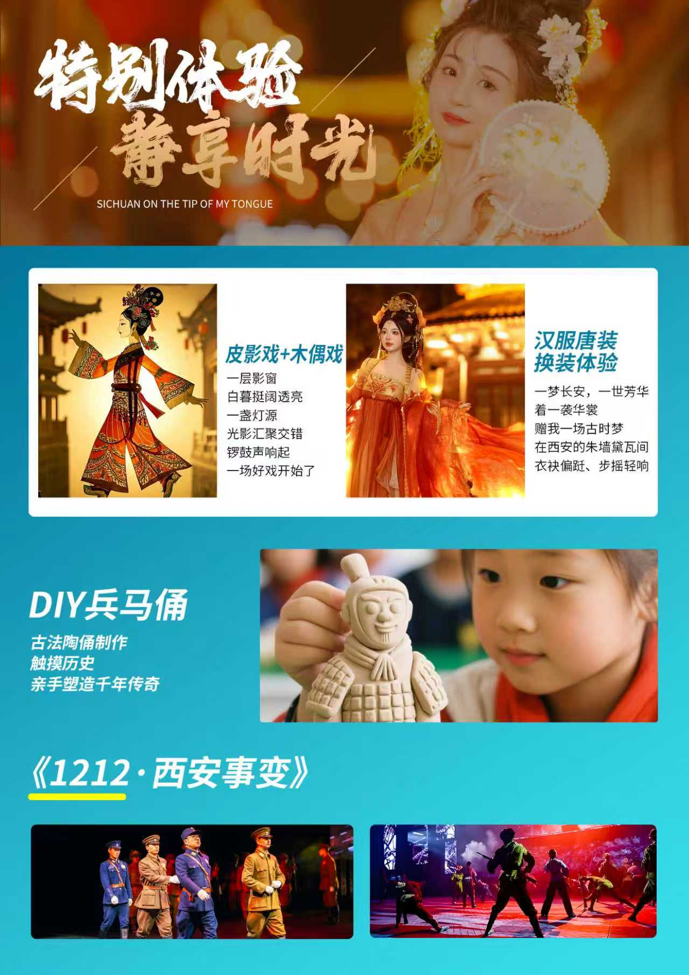
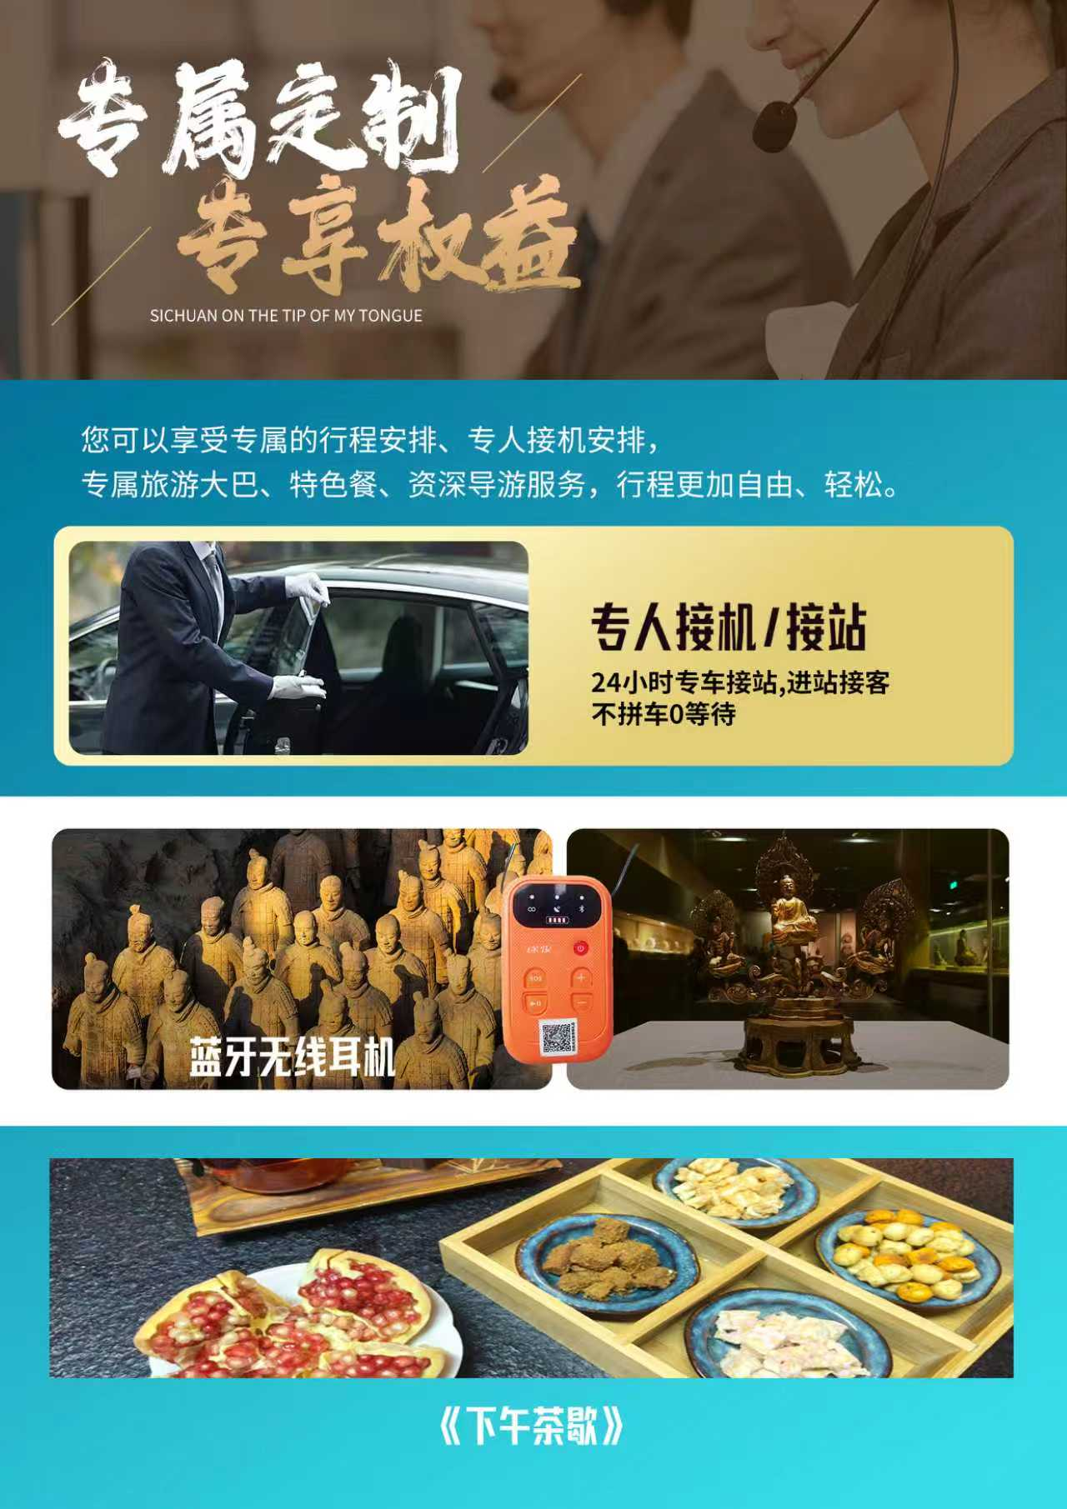
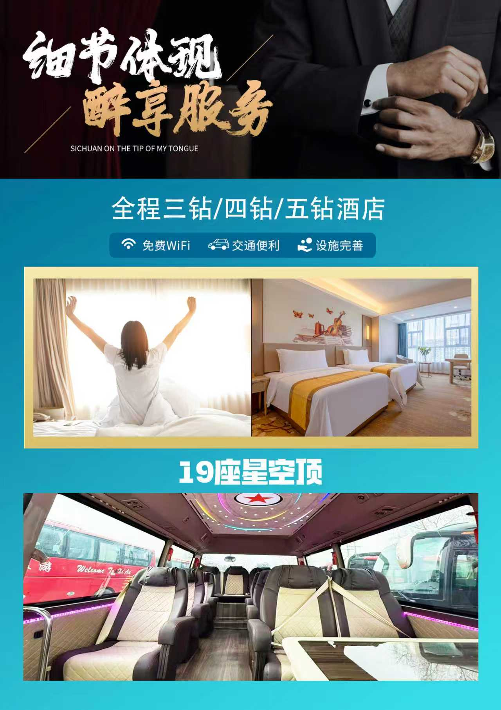
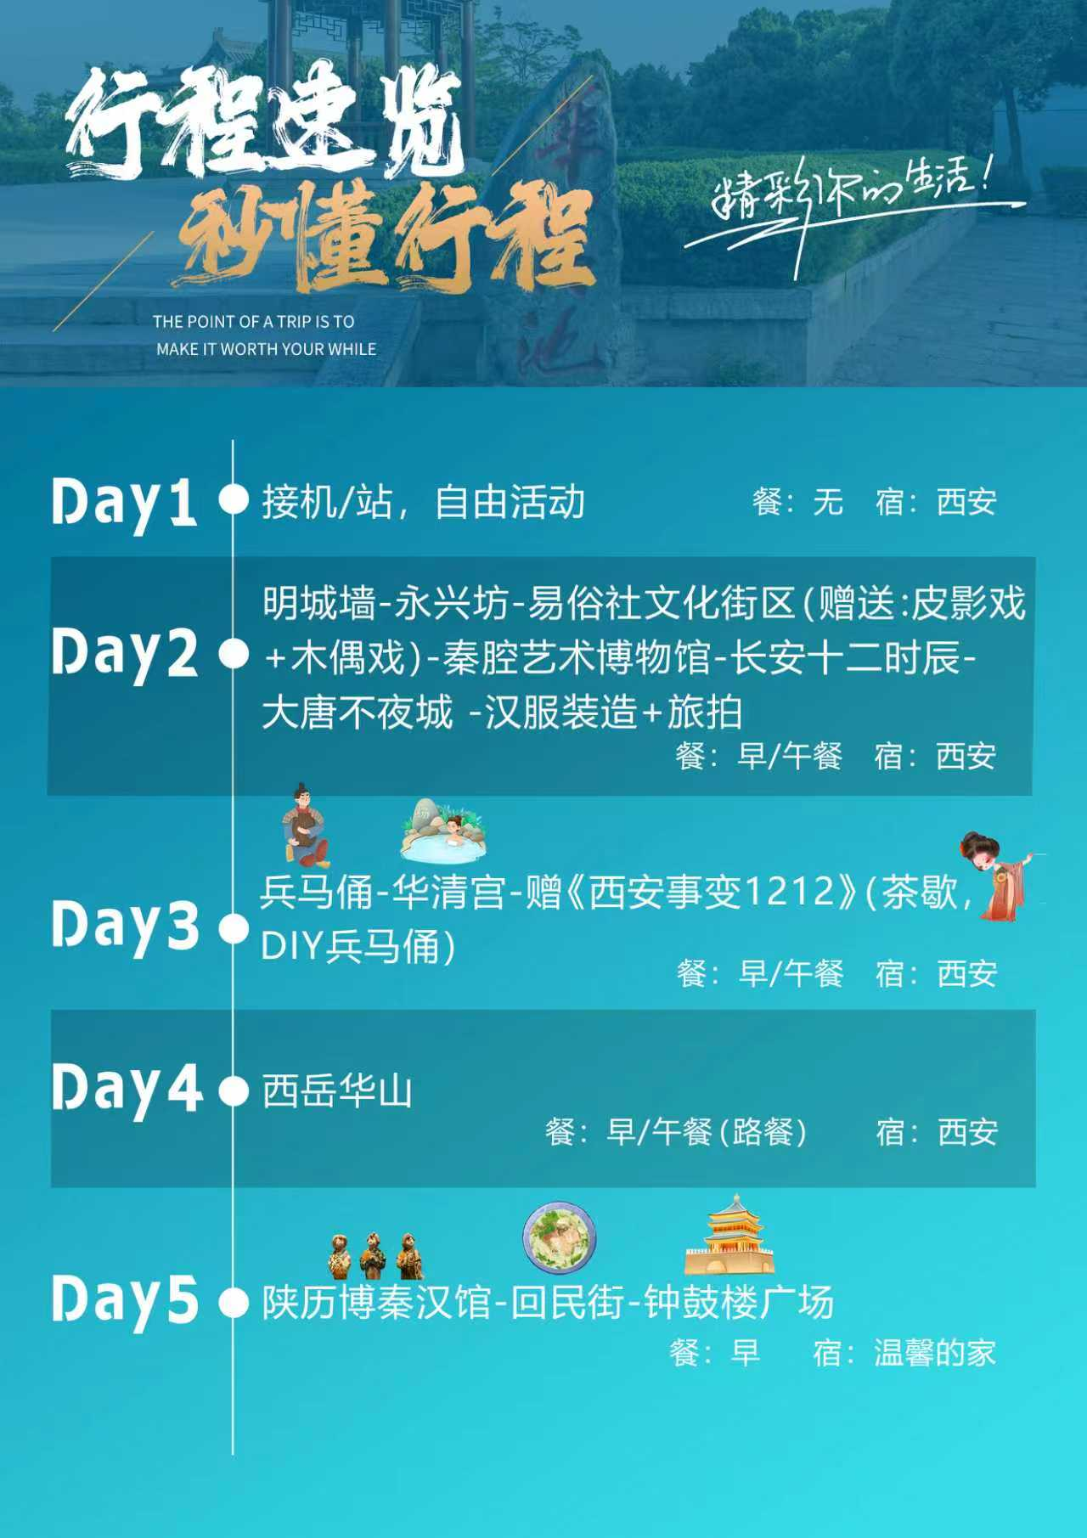
【西安往事】
兵马俑.华清池.华山.博物馆.钟鼓楼.大唐不夜城2-12人小包团
❤安逸时光:陕历博秦汉馆、体验汉服装造+旅拍、赠送皮影戏+木偶戏及1212西安事变表演、
品尝兵马俑步行街茶歇，DIY兵马俑-制作出独属于自己的兵马俑
❤全程一车一导、纯玩无购物；
❤进站接人-专车接送飞机/高铁/火车（西安火车站）；
❤15/19座2+1星空顶，轻奢座驾-宽享布局-人体工学座椅+全车快充+独享
超大行李舱；6人以下司兼导（正规持证导游）
❤赠送东市耳麦，无忧聆听；赠送防滑登山手套，为安全保驾护航；
❤导游讲解功底厚 职业素养高；
❤全程4早2正1路餐，用餐无忧 50/人*2正餐、路餐为能量补充包；
赠送项目取消无退费。
天数 | 行程安排 | 用餐 |  |  | 入住地区
D1 | 接站自由活动 | × | × | × | 西安
D2 | 明城墙永兴坊秦腔艺术博物馆十二时辰大唐不夜城 | √ | √ | × | 西安
D3 | 兵马俑华清宫兵马俑制作华山 | √ | √ | × | 华山
D4 | 西岳华山 | √ | √ | × | 西安
D5 | 陕历博秦汉馆钟鼓楼广场回民街散团 | √ | × | × | ——
备注：行程安排在不减少景点情况下,导游在实际操作中根据情况可以灵活调整行程游览顺序
第一天 全国各地→西安 用餐/自理 住宿/西安
欢迎您抵达 【十三朝古都西安】，我们将提供 24 小时专车在西安咸阳机场/西安高铁北站/西安火车站 (火车南站不在接送范围内，如果需要安排，费用现询) 接站，接您并送您前往酒店，酒店前台报您或同行人的姓名办理入住。入住后可自由活动，今日无导游 ，请注意人身财产安全。请保持手机畅通，如有任何问题请及时致电旅行社工作人员。（后附自由活动攻略 ，打车/地铁即可触达）
【游玩攻略】
网红：书院门、大唐不夜城不倒翁小姐姐、大雁塔音乐喷泉、 曲江书城、大唐芙蓉园灯展
小众：大华1935街区、万邦书店蓝海风店、大悦城、赛格购物中心
【美食推荐】
本地商业街区：老城根G-park商业街、熙地港商业街、MOMOpark商业街
高频美食： 爱骅裤带面、莎拉拉自助烧烤、马洪泡馍、刚刚烤肉、学习巷串串魏家凉皮、魏斯理汉堡、秦豫肉夹馍、胖子甑糕、老焦熏肉大饼
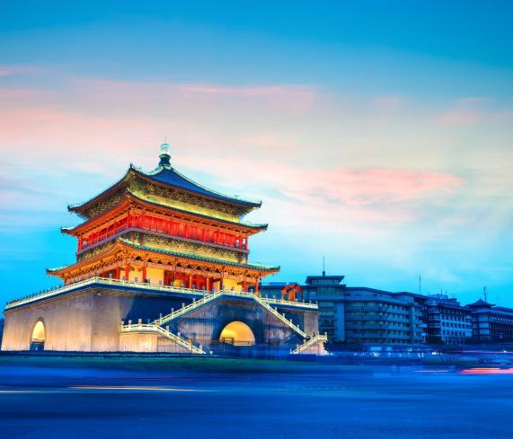
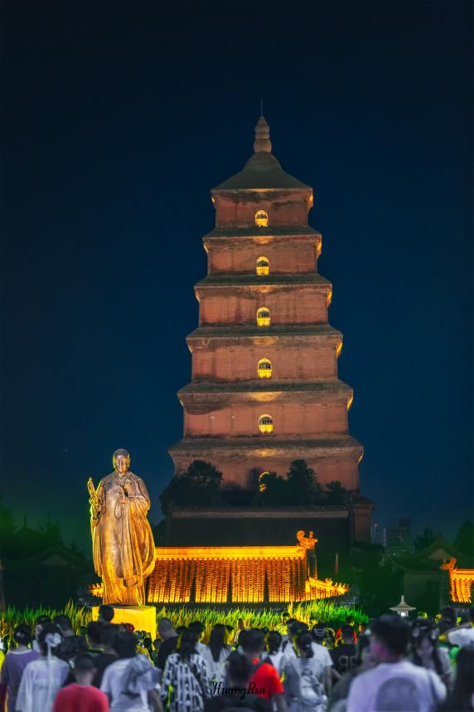
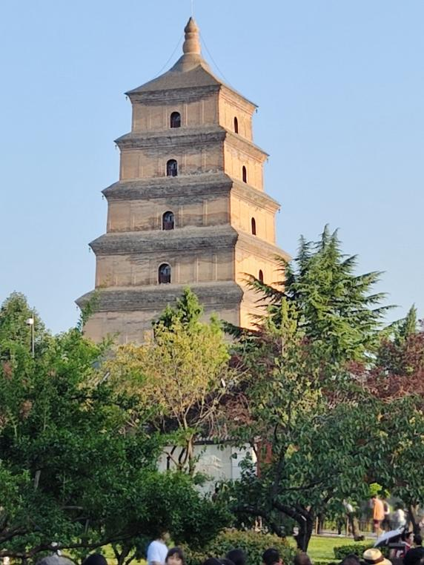
第二天 明城墙→永兴坊→长安12时辰→大唐不夜城 用餐/早/中 住宿/西安
早餐后 ，参观【明城墙】西安城墙始建于隋朝（582年），距今已有1400多年历史！现存的城墙主要是明朝在唐长安城基础上扩建而成，城墙长13.74公里，高12米，顶宽12-14米，厚度大于高度，稳固如山。作为一座古老的城墙，西安城墙承载着历史的痕迹，以及我们对历史的敬畏。而现在，越来越多的人开始趋之若鹜，前往西安城墙感受历史的韵味，赞叹古人的智慧。后游览非物质文化美食街【永兴坊】永兴坊原为唐朝魏征府邸旧址，为了完善顺城巷历史风貌，充分彰显古城历史底蕴，为古城新添了一个“坊”式的美食文化街区，不仅可以感受“唐城108坊”的风貌，还能够品尝到最正宗的不同区域特色的陕西民间小吃。后前往后乘车前往【易俗社文化街区】，在这里既可以欣赏传统的秦腔艺术也可以一站式品尝西安本土老字号美食。以百年易俗社为核心的秦腔文化展示区，看珍藏的原创剧本手稿如何讲述文化剧社的厚重历史；步入易俗社剧场内，特别赠送国家级非物质文化遗产皮影戏+木偶戏触摸历史，感受非遗魅力后前往【秦腔艺术博物馆】不去不退（景区实行实名制,每周一闭馆 ，赠送景点如遇景区政府接待、 当天限流、爆满、展馆临时关闭等情况未能参观 ，我社不退任何费用）位于西安市易俗社文化街区内，以“文化史”为纲，通过文物、史证展现秦腔历史文化发展脉络，收集二胡、板胡、唱片、剧本等老物件，还原真人比例戏曲经典人物造型 。领略其在不同历史时期所承载的文化使命与民族情感。感受秦腔文化的魅力，领略秦腔之美。后游览综合沉浸式文旅实景体验空间—【长安十二时辰】涵盖唐食荟萃、百艺手作、文化宴席、沉浸演艺等多种业态，打造集全唐空间游玩、唐风市井体验、主题沉浸互动、唐乐歌舞演艺、文化社交休闲等为一体的西安首个沉浸式唐风市井生活街区。让游客能够充分享受到“观一场唐风唐艺、演一出唐人唐剧、品一口唐食唐味、玩一回唐俗唐趣”的一秒入唐体验。后赠送打卡网红街区—【大唐不夜城】，不夜城是以盛唐文化为背景，以唐风元素为主线打造的精美街区。在此可以邂逅美丽的不倒翁小姐姐、观赏美妙的盛唐歌舞、聆听潮流街区的最潮音乐，更可驻足观赏最具陕西特色的秦腔表演，街道两旁，各具特色的小摊应有尽有。
特别赠送：【汉服馆】享汉服换装+旅拍 穿越大唐从换装开始，前往影棚挑选心仪的【汉服唐装】，改扮盛唐才子佳人，漫步在大唐不夜城的街头巷尾，穿梭在大唐盛世的氛围中，欢声笑语，幸福满满。赠送项目不用不退
【永兴坊非遗美食推荐】
陕南美食：汉阴白火石汆（陕西非物质文化遗产）；柞水洋芋糍粑（非物质文化遗产）；核桃馍（馅泥浓郁，入口香酥）；汉中面皮（面皮薄而透亮，口感爽滑）
陕北美食：子长煎饼（味道鲜美丰富）；定边何老大酿皮（央视企业文化金筷子奖）；羊杂碎（味道醇厚，补血暖身）；油馍馍（细腻软甜，有韧劲儿的甜甜圈）
关中美食：长安卤猪蹄(汤汁浓郁，满口留香）；老潼关肉夹馍（肉肥而不腻，膜酥而香）粉汤羊血（鲜嫩的羊血搭配粉丝和香菜，香辣扑鼻）；咸阳biangbiang面（宽厚有弹性）；甑糕（软糯香甜）
第三天 秦始皇陵兵马俑博物院→华清宫→12.12西安事变 用餐/早/午 住宿/华山
早餐后，乘车约1小时赴临潼，参观世界第八大奇迹【秦始皇帝陵博物院】（特别赠送使用蓝牙无线耳机聆听导游讲解），秦始皇陵是中国历史上第一座规模庞大，设计完善的帝王陵寝，也是世界上规模最大、结构最奇特、内涵最丰富的帝王陵墓之一。参观【兵马俑博物馆1、2、3号俑坑】 等几大展馆，深入了解秦始皇嬴政的历史伟绩，领略两千多年前秦朝威武雄壮的军事阵容，感受秦始皇扫平六国、统一天下的非凡气势。午餐后，前往参观【华清宫】（特别赠送使用蓝牙无线耳机聆听导游讲解）这座位于西安临潼的千年皇家园林，是历史与文化交织的璀璨明珠。从周幽王的烽火戏诸侯，到唐玄宗与杨贵妃的爱情绝唱，再到西安事变的关键转折，这里的每一寸土地都烙印着历史的痕迹。“春寒赐浴华清池，温泉水滑洗凝脂” 的浪漫场景仿佛就在眼前。千年的温泉水潺潺流淌，诉说着往昔的柔情蜜意。园内亭台楼阁错落有致，九龙湖碧波荡漾，飞霜殿古朴典雅。赠送观看《1212·西安事变》以高科技影画形式还原改变中国命运的关键12天。沉浸式体验，史实还原 ，热血演绎，带你亲历兵谏风云，感悟爱国初心。这是一场不容错过的红色盛宴，更是一次深刻的精神洗礼！后乘车前往华山入住酒店。
赠送项目不用不退
推荐自费项目：《复活的军团》或《永生的军团》298元起/人起；《XR》178元/人起
备注：不参加的游客，需等待其他客人观看完表演后统一乘车返程
第四天 西岳华山 用餐/早/午（路餐） 住宿/西安
早餐后，前往“奇险天下第一山”【西岳华山】贴心赠送华山登山能量包（华山路餐、智能导览讲解仪、防滑登山手套。）“山高五千仞，削成而四方”五岳中海拔最高，险峻挺拔。登山必打卡点：【金锁关】建在三峰口的一座城楼般石拱门，是经五云峰通往东西南峰的咽喉要道，锁关后则无路可通。【苍龙岭】是华山著名险道之一，其位于救苦台南、五云峰下，以其苍黑色的外部和其似悬龙般的地势而得名。【长空栈道】位于南峰西岩下，是华山险道中险中之险，古往今来，历险探胜者络绎不绝……除此之外还有著名武侠小说作家金庸作品中虚拟的江湖故事【华山论剑】，描绘了江湖英雄置身于奇险峻峭的华山，比试武功高下，谈论武学之道，排列武术伯仲，创造了一个神秘、诡奇、险绝的剑侠世界。
景交说明：因华山索道现有两条(北峰索道和西峰索道)，根据个人体力以及喜好选择乘坐，
有以下三种乘坐方式供游客选择【三选一】
1.北峰往返150元/人，进山车40元/人；
2.西峰往返280元/人，进山车80元/人；
3.西峰上行北峰下行220元/人，进山车60元/人。
温馨提示：由于职业的身体因素，导游送至索道上行口讲解注意事项后便不在继续陪爬，根据规定时间和地点集合乘车前往酒店休息。
推荐自费项目：观看演出《驼铃传奇》298元/人起；《西安千古情》298元/人起；
备注：不参加的游客，需等待其他客人观看完表演后统一乘车返程
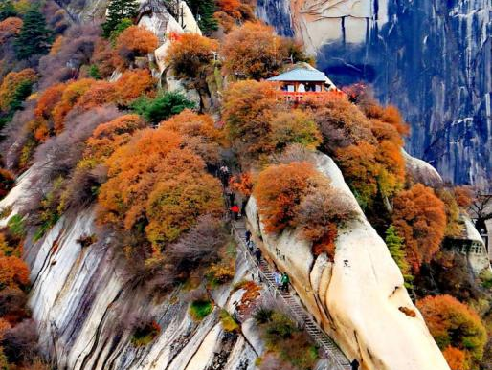
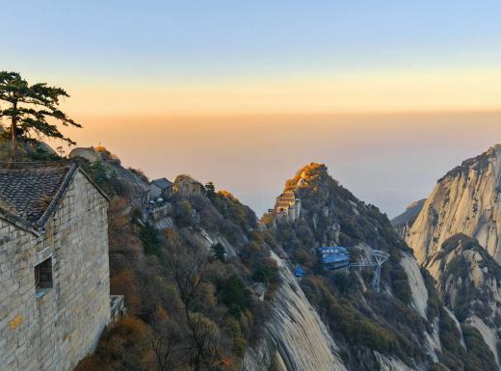
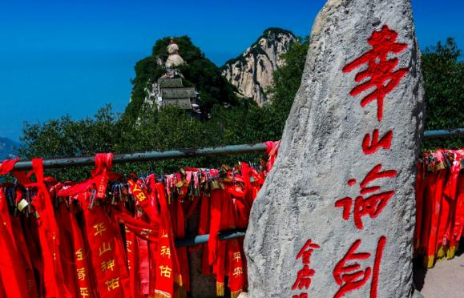
第五天 陕西历史博物馆秦汉馆→钟鼓楼广场→回民街 用餐/早 住宿/温馨的家
早餐后 ，前往参观【陕西历史博物馆-秦汉馆】（含拼团讲解+耳麦，周二闭馆，若逢周二闭馆或政策性限流无法参观可提前调整行程浏览顺序），陕西历史博物馆秦汉馆主体由7座单体建筑组成，按“北斗七星”排布，并以架空连廊彼此连接。其中，主展厅“秦汉文明”主题展，展示了秦汉两代在政治、经济、文化、制度、科技、对外交流等方面的成就，专题展厅“城与陵”与“技与美”，分别侧重考古遗址与艺术美学的展示与深化。有一句话说，要想完整地了解一个地域的历史文化，最直接的办法就去看它的历史博物馆，这就和要了解一个人最好去看他的成长纪念册是一样的道理。在陕西，一部记录三秦大地最好的成长纪念册，自然莫过于陕西省历史博物馆了。后游览西安市中心【钟鼓楼广场】西安著名的坊上美食文化街区【回民街】钟鼓楼广场又叫尚书省广场 ，位于东西南北四条大街的交汇处，面积达 6 万平方米，仅次于北京的天安门广场。广场东侧为有着600多年历史的钟楼，西侧为全国最大的鼓楼。20世纪90年代末，钟鼓楼广场建成后，钟楼和鼓楼得以相视而望。回民街不只是一条街，是西安市中心回民聚集区内多条街道的统称，由北院门、北广济街、西羊市、大皮院等街道组成。这里是西安小吃的集中地，作为几百年历史的回民区，这里还能感受到浓浓的穆斯林气息。结束后，根据客人航班/高铁时间安排专车送机/送站
【温馨提示】
- 行程大约在15点结束，返程游客送至车站/机场。建议返程交通时间：火车16点以后，高铁17点以后，飞机18点以后。
- 延住游客在行程结束规定时间集合统一安排送回酒店，离团后不在安排车送酒店，需自行返回。
- 请全程保持手机畅通 ，返程前一天工作人员以电话或短信方式联系 ，沟通具体接送时间。
- 当天返程的游客早上退房时请将行李带上车（酒店12点之前退房，12点之后退房产生费用自理）送高铁/飞机的师傅会提前一天联系，高铁提前 2小时送，飞机提前3小时送，请注意留意手机短信或电话（节假日期间会提前）。
烦请客人自行在火车站、 高铁站等候进站； 火车站的旅游车只能送至火车站前面 600 米左右的旅游停车点，需客人自行步行 600 米左右进站。
费用包含：
接送：24小时VIP专车接送站，无缝衔接，不拼乘客，贵宾待遇，杜绝陌生。
住宿：全程入住携程三钻/四钻/五钻酒店，酒店不提供自然单间，三人间或加床、如产生单房差请客人自理。
用车：行程用车保证一人一正座【备注：根据人数按排用车】
用餐：行程中含4早2正餐1路餐，早餐为酒店赠送（不用不退）。当地特色美食，地道陕味体验；
行程中备注不含用餐敬请自理。如因自身原因行程中临时放弃用餐，则餐费不退
景点：含景区首道大门票，小交通及园自费项目自理。
导游：当地持证导游服务，负责全行程衔接及接待。
保险：含旅行社责任险，请自行购买旅游人身意外险。
购物：全程无购物，景区、餐厅、酒店、长途休息站等也有旅游商品售卖（包括路边小店），不属于旅行社安排范畴，若您购买的商品出现质量问题，旅行社不承担任何责任！
儿童：年龄2~12周岁（不含），不占床，只含车费、正餐半餐费和导服，不含景区门票及小交通，产生的其它费用敬请自理
备注：景区1.2米以下不收门票，如超过1.2米以上门票自理，占床与否大人可根据实际情况提前告知；一般12周岁以下不超过1.2米的按儿童报名，超过12周岁身高超过1.2米以上的和大人收费一样。
费用不包含：
单房差：此产品只含一人一床位，如果产生单房差，敬请自理；不占床不含早，产生早餐费用自理
门票：景区内的索道、环保车、电瓶车、园中园门票自理；
小交通：兵马俑5/人；华清宫景交车20/人，骊山索道往返60/人，大雁塔登塔25/人，
华山索道【三选一】（详见行程）
交通：往返西安大交通。
保险：不含旅游人身意外保险, 建议您自行购买。
个人消费：酒店内洗衣、理发、电话、传真、收费电视、饮品、烟酒等个人消费产生的费用。
其他：因交通延阻、罢工、天气、飞机机器故障、航班取消或更改时间其它不可抗力原因导致的费用。
推荐自费项目：
《驼铃传奇》298元/人起；《复活的军团》或《永生的军团》298元/人起；
《西安千古情》298元/人起；《西安事变12.12》298元/人起；《XR》178元起
优惠证件退费说明：
注：本产品线路已按景区门票优惠价执行。所有优惠证件需要通过景区验证，请带好相关证件并及时交予导游与景区确认，当地产生优惠门票，导游优惠折扣现退。如遇景点优惠政策不统一的则按单独计算，免票产生保险自理。
全程景区认可的免票证件退费280元/人（其中城墙20、长安十二时辰20、兵马俑80、华清宫30、华山130）
全程景区认可的半票证件退费90元/人（其中城墙0、长安十二时0、兵马俑30、华清宫10、华山50）
注意事项：
1、意见单：请客人认真填写旅行社意见反馈单，我社处理投诉凭客人意见单为准；
2、关于住宿： 按2人入住1间标准间核算，如出现单男单女，请补齐单房差以享用单人房间；
3、收费标准：当地导游在讲解时难免提及涉及到当地文化风俗的体验项目（包含：表演、美食、景点等），游客如需导游安排的，导游向游客收取的费用（除服务费、车费外）不得超过商家对外公示的价格，并且尊重游客的意愿选择，不得强制游客消费！如果同团半数以上的游客愿意参加额外自费项目，不参与的游客需在附近自由活动等候。
4、关于行程：景点游览、自由活动、车程等时间以实际游览为准，请您仔细阅读本行程，根据自身条件选择适合自己的旅游线路，出游过程中，如因身体健康等自身原因需放弃部分行程的，或游客要求放弃部分住宿、交通的，均视为自愿放弃，已发生费用不予退还，放弃行程期间的人身安全由旅游者自行负责；
5、关于离团：团队游览中不允许擅自离团（自由活动除外），中途离团视同游客违约，按照合同总金额的20%赔付旅行社，由此造成未参加行程内景点、用餐、房、车等费用不退，旅行社亦不承担游客离团时发生意外的责任。
6、关于退费：关于退费:景区针对各类人群（如老人、军人、残疾人）有不同程度的优惠，因本产品为打包产品，产生优惠及主动放弃未参加的均按照折扣价退费。
7、老人报名：超过65周岁的需由直系亲属共同签署《参团旅游免责协议书》！超过70周岁的需有家人或亲友陪伴出行；超过80周岁，谢绝参团！
8、未成年人：未满18周岁者，不接受单人报名，陪同出行者如果也未成年，须由家长或监护人签字同意方可参团！出行时必须携带手机，并预留家长电话。
温馨提示：
1、关于天气：西安及周边地区平均气温：春秋季15~25℃、夏季25~35℃、冬季5~10℃（早晚温差大），亲游客出行前关注天气预报！全年平均湿度40~60%（偏干燥），旅游途中多补充水分。
2、关于穿着：请出团前了解当地天气情况，注意着装注意当地天气预报，请带足保暖防晒衣物。
3、关于民俗：西北及中原地区的少数民族以信仰伊斯兰清真教的穆斯林居多，均为清真饮食（主要禁猪肉），请游客在穆斯林聚集区注意言行、举止，尊重少数民族的宗教信仰，避免不必要的麻烦与误会！
4、关于酒店：西北地区经济发展落后，同星级宾馆酒店规模设施落后江浙地区（例如三星酒店相当于发达地区 二星），如需额外安排多的被褥，电热毯等，请向酒店工作人员索取。
5、关于饮食：陕西省主要以面食为主，当地用餐口味偏重，喜辛辣；旅游的团队餐一般是10人一桌，每桌8菜1汤。饮食和其他省份有较大差异，可能不合您的口味，请作好心理准备；当地水土为弱碱性，建议多饮喝水。
- 关于证件：请携带好身份证或户口簿，客人务必妥善保管好自己的行李及随身物品，若出现遗失，我社 将尽义务协助查找，但不承担赔偿责任。
7、我社处理投诉以游客签认的《意见反馈单》或《质量跟踪调查表》，以及在行程进行当时反应的情况，作为有效凭据！尤其是对不满意或要投诉的情况，请尽量具体、详细注明，以便我社调查核实！在行程过程中若对我社提供的服务标准有异议，请在当时提出并沟通解决；若因特殊情况当时无法解决可进行备案，并由地接导游和游客双方签认，返程后再行协商解决；若游客当时未明确提出异议，或因未填写意见单，我社视为游客自行放弃权利，则无法受理投诉，多谢合作与支持！（投诉解决期限为团队返回后7天内有效）！

